МИНОБРНАУКИ РОССИИ САНКТ-ПЕТЕРБУРГСКИЙ ГОСУДАРСТВЕННЫЙ ЭЛЕКТРОТЕХНИЧЕСКИЙ УНИВЕРСИТЕТ «ЛЭТИ» ИМ. В.И. УЛЬЯНОВА (ЛЕНИНА)

**ОТЧЕТ**

по лабораторной работе № 1

дисциплина «Алгоритмы и Структуры данных»

Тема: «Алгоритмы сортировки сравнением»

Студент гр. 3351 _________________________Фабер К.А.

Преподаватель _________________________ Пестерев Д.О.

Санкт-Петербург

2024

**Цель лабораторной работы: реализация алгоритмов сортировки сравнением и исследование их временной сложности.**

Теоретическая часть.

|  |  |  |  |  |  |  |
| --- | --- | --- | --- | --- | --- | --- |
| Алгоритм | Асимптотическая временная сложность | | | Асимптотическая пространственная сложность | | |
|  | Лучший случай | Средний случай | Худший случай | Лучший случай | Средний случай | Худший случай |
| Сортировка выбором | $$θ(n^{2})$$ | $$θ(n^{2})$$ | $$θ(n^{2})$$ | $$θ(1)$$ | $$θ(1)$$ | $$θ(1)$$ |
| Сортировка вставками | $$θ(n)$$ | $$θ(n^{2})$$ | $$θ(n^{2})$$ | $$θ(1)$$ | $$θ(1)$$ | $$θ(1)$$ |
| Сортировка пузырьком | $$θ(n)$$ | $$θ(n^{2})$$ | $$θ(n^{2})$$ | $$θ(1)$$ | $$θ(1)$$ | $$θ(1)$$ |
| Сортировка слиянием | $$θ(n\log{n)}$$ | $$θ(n\log{n)}$$ | $$θ(n\log{n)}$$ | $$θ(n)$$ | $$θ(n)$$ | $$θ(n)$$ |
| Сортировка Шелла | $$θ(n{(log{n)}}^{2})$$ | $$θ(n^{\frac{3}{2}})$$ | $$θ(n^{2})$$ | $$θ(1)$$ | $$θ(n\log{n)}$$ | $$θ(n\log{n)}$$ |
| Быстрая сортировка | $$θ(n\log{n)}$$ | $$θ(n\log{n)}$$ | $$θ(n^{2})$$ | $$θ(n\log{n)}$$ | $$θ(n\log{n)}$$ | $$θ(n)$$ |
| Пирамидальная сортировка | $$θ(n\log{n)}$$ | $$θ(n\log{n)}$$ | $$θ(n\log{n)}$$ | $$θ(1)$$ | $$θ(1)$$ | $$θ(1)$$ |

Сортировка выбором.

***

Суть алгоритма заключается в том, чтобы в каждой итерации цикла по элементам массива, находить минимальный элемент в неотсортированной части и производить обмен значениями с текущим элементом массива. Сортировка является неустойчивой.

Функция временной сложности и её асимптотическая оценка (рис. 1)

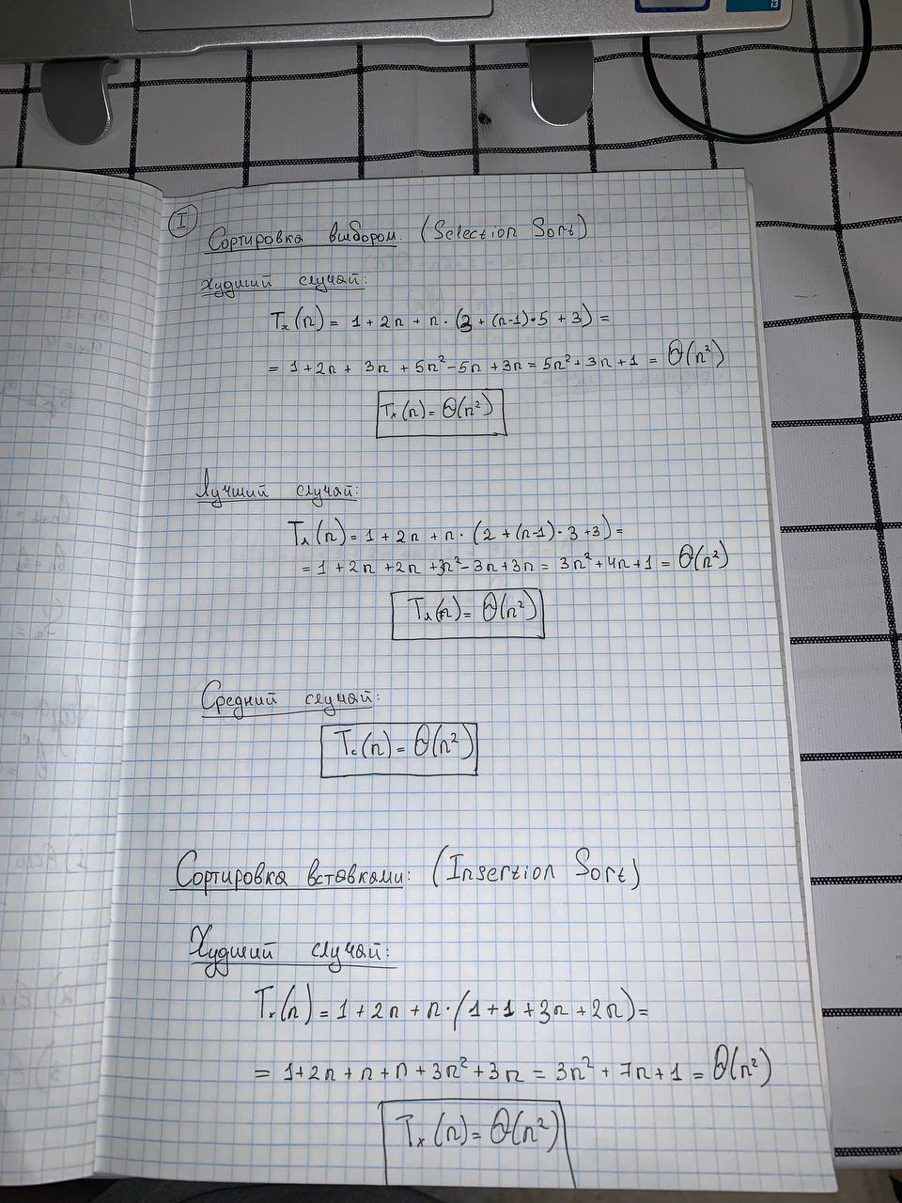

Рисунок 1 – T(n) для Selection Sort

Функция простраственной сложности и её асимтотическая оценка (рис. 2)

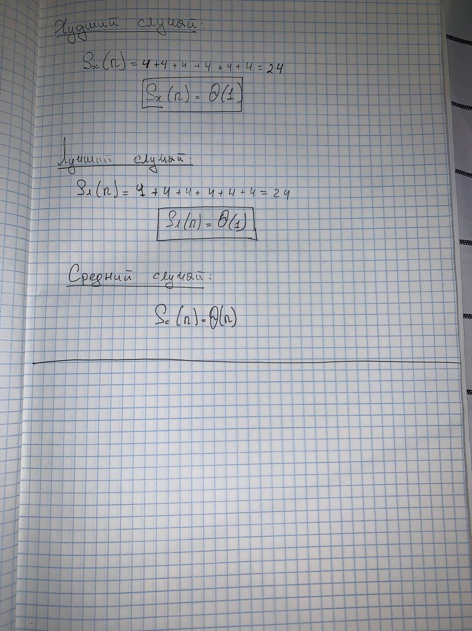

Рисунок 2 – S(n) для Selection Sort

Сортировка вставками.

Алгоритм делит массив на отсортированную и неотсортированную части. Начиная с первого элемента, и по мере перебора элементов из неотсортированной части, они вставляются в правильное место в отсортированной части. Сортировка вставками является устойчивой.

Функция временной сложности и её асимптотическая оценка (рис. 3 - 4)



Рисунок 3 - T(n) для Insertion Sort

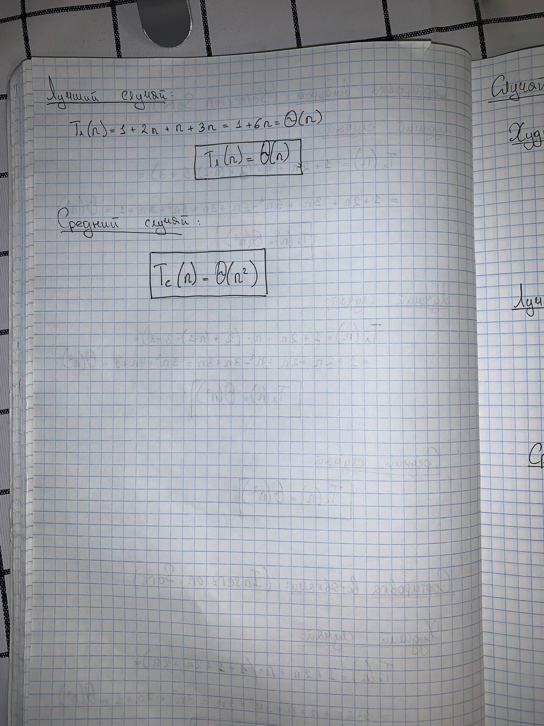

Рисунок 4 - T(n) для Insertion Sort

Функция простраственной сложности и её асимтотическая оценка (рис. 5 - 6)

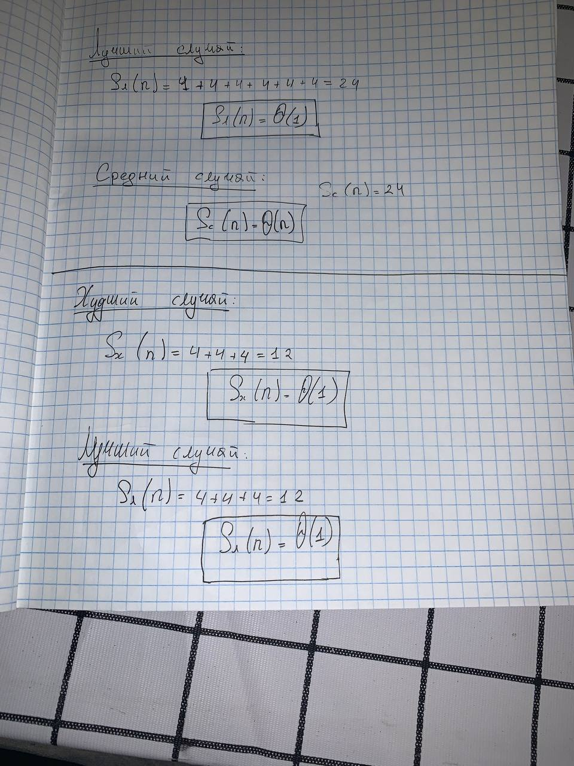

Рисунок 5 – S(n) для Insertion Sort

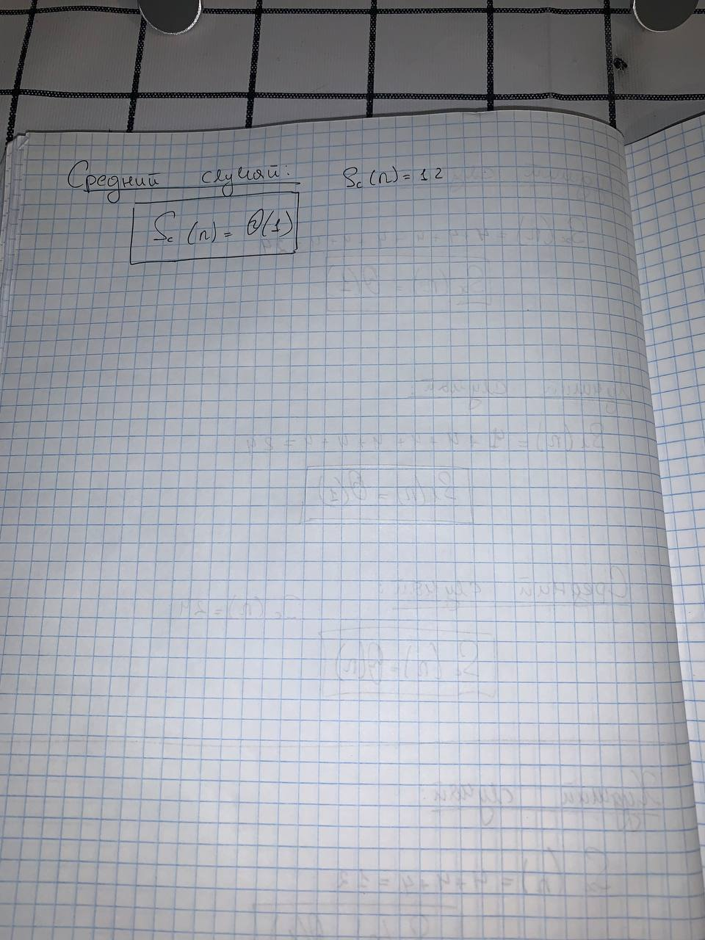

Рисунок 6 – S(n) для Insertion Sort

Сортировка пузырьком.

Алгоритм проходит по массиву несколько раз, сравнивая соседние элементы и меняя их местами, если они расположены в неправильном порядке. Процесс повторяется, пока не будет сделан полный проход без перестановок, что означает, что массив отсортирован. Сортировка пузырьком является устойчивой.

Функция временной сложности и её асимптотическая оценка (рис. 6 - 7)

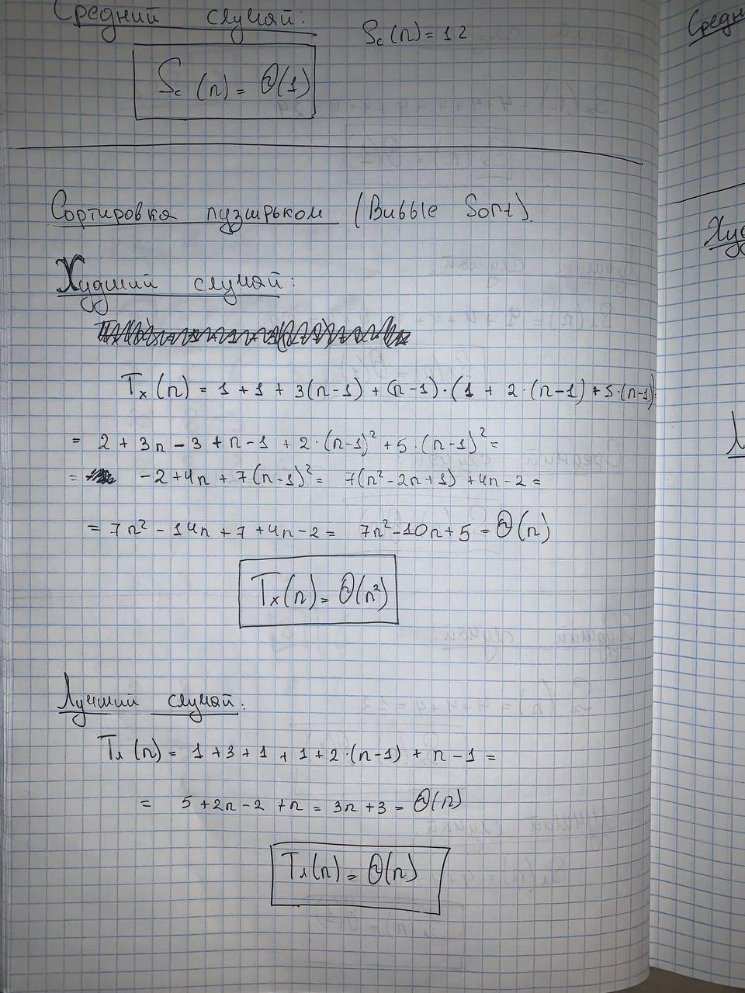

Рисунок 6 – T(n) для Bubble Sort

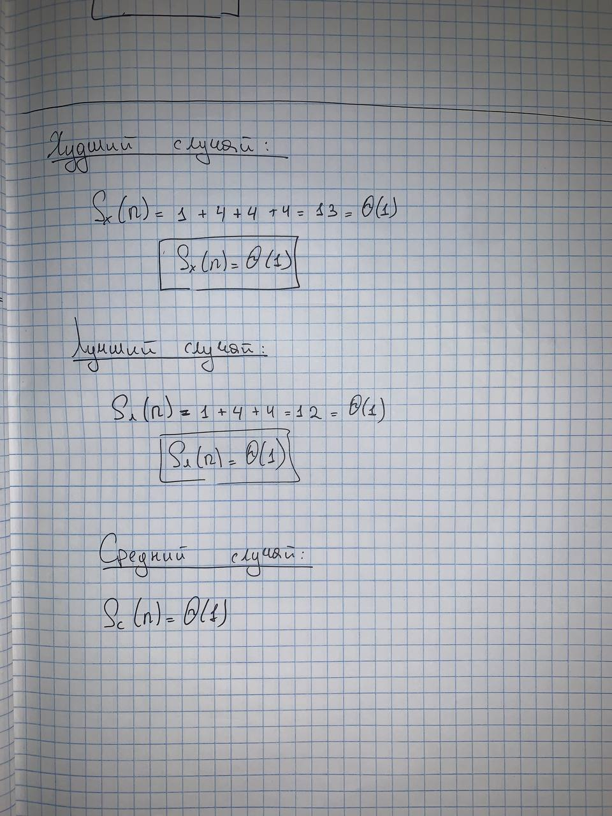

Рисунок 7 - T(n) для Bubble Sort

Функция простраственной сложности и её асимтотическая оценка (рис. 8)



Рисунок 8

Сортировка слиянием.

Алгоритм делит массив на две половины, рекурсивно сортирует каждую половину, а затем объединяет их обратно в отсортированный массив. Сортировка слиянием является устойчивой.

Функция временной сложности и её асимптотическая оценка (рис. 9)

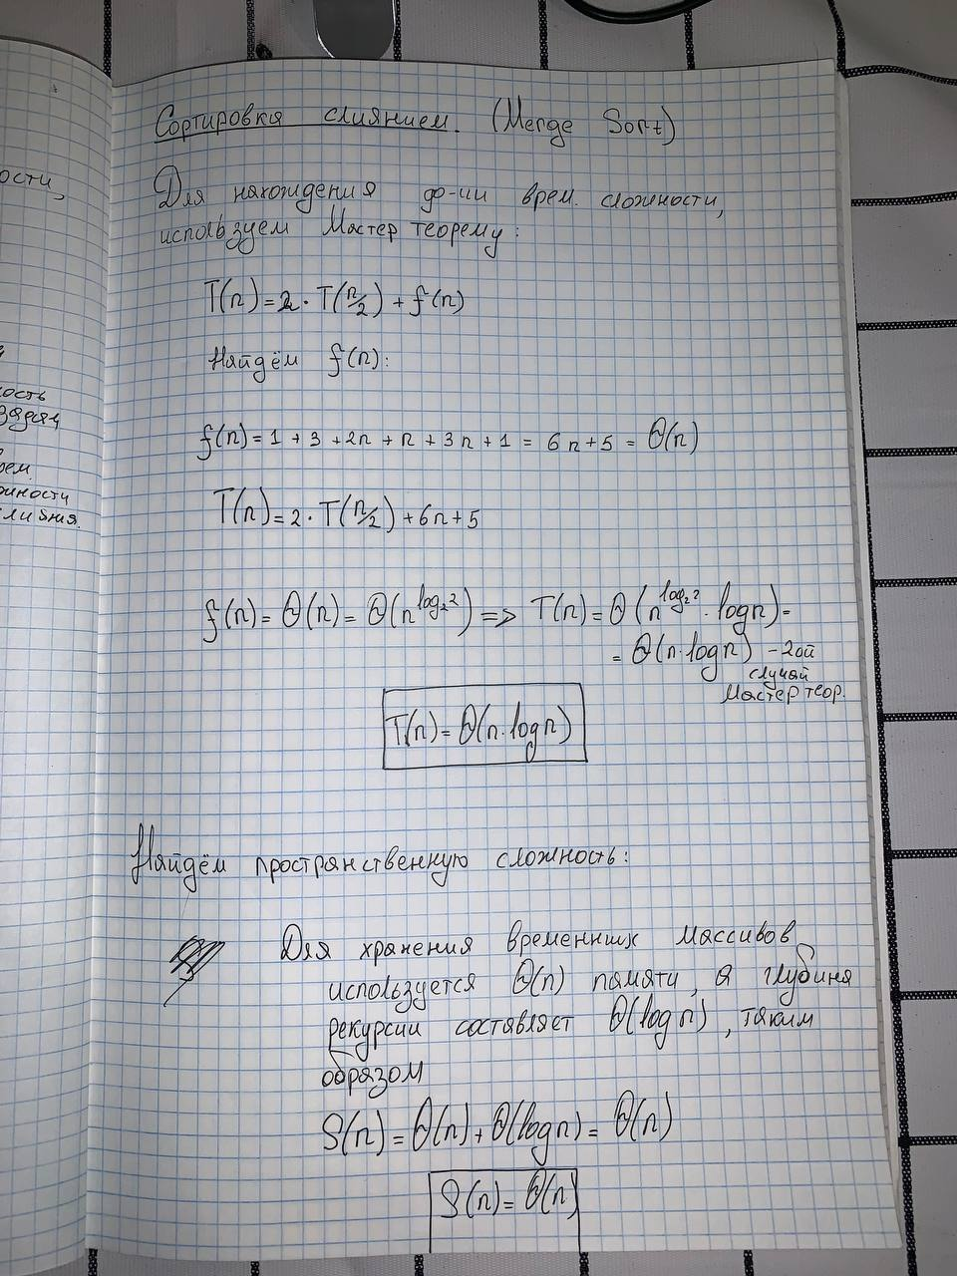

Рисунок 9 – T(n) для Merge Sort

Функция простраственной сложности и её асимтотическая оценка

Сортировка Шелла.

Это обобщение сортировки вставками. Элементы сравниваются и сортируются на заданном расстоянии (или шаге), который постепенно уменьшается.

Функция временной сложности и её асимптотическая оценка

Функция простраственной сложности и её асимтотическая оценка

Быстрая сортировка.

Алгоритм выбирает опорный элемент и разделяет массив на элементы меньше и больше опорного, затем рекурсивно сортирует обе части.

Функция временной сложности и её асимптотическая оценка

Функция простраственной сложности и её асимтотическая оценка

Пирамидальная сортировка.

Сначала строится структура данных в виде пирамиды (кучи), затем на каждом шаге извлекается максимальный элемент и восстанавливается структура кучи.

Функция временной сложности и её асимптотическая оценка

Функция простраственной сложности и её асимтотическая оценка